**ер мен**

**ерте емен**

**сен терме**

**Есен терезе**

**?**

-Ерлан.

-Немере.

-Ерте-ерте, ертеде.

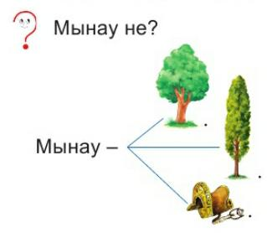

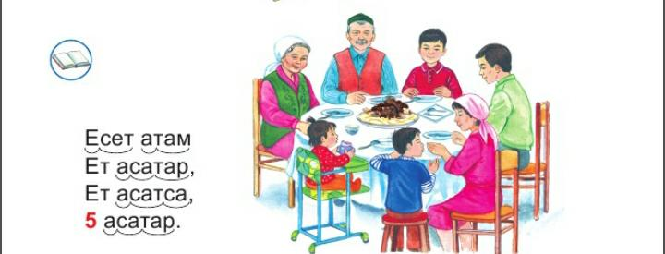

**Есет атам**

**Ет асатар,**

**Ет асатса,**

**5 асатар.**

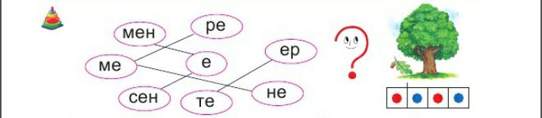

**Суретте нелер бейнеленген? Дыбыстардың орнын тауып, әріптерден сөз құрастыр.Сөздерді оқы.**

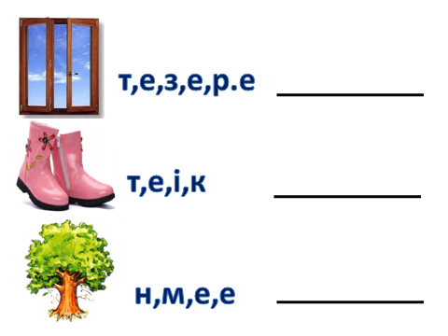

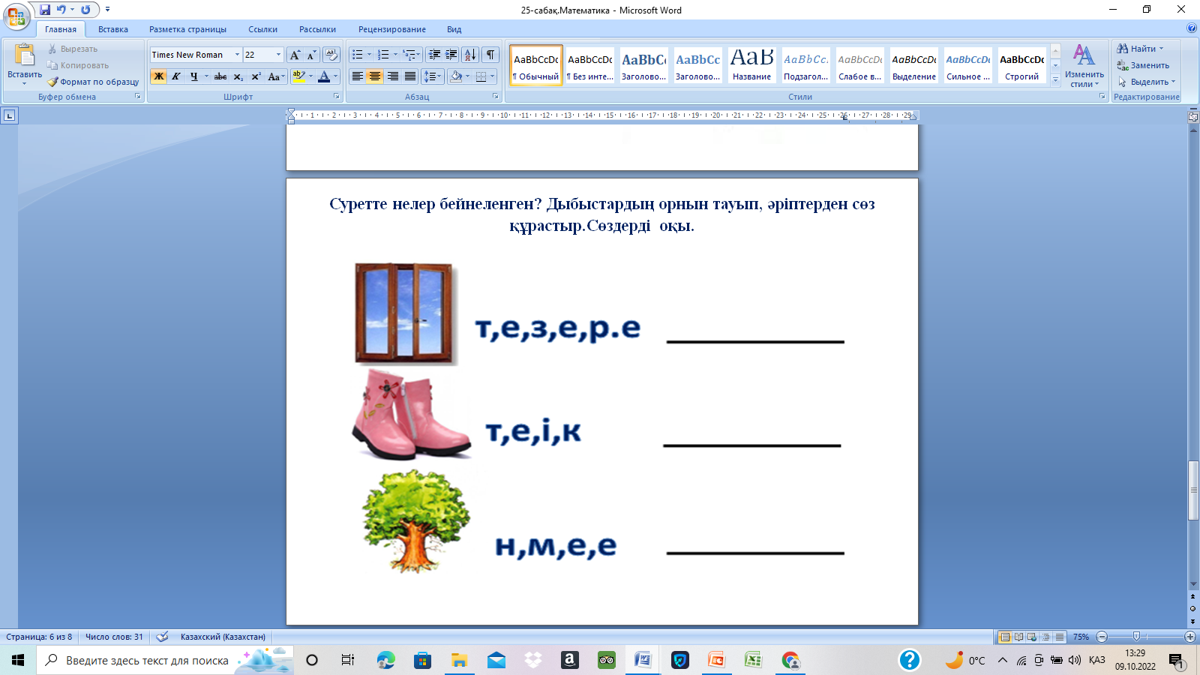



Сурет атауына дыбыстық талдау жаса.

